* + - * 2. **四川鑫焱工程管理有限公司**

**供**

**应**

**商**

**报**

**名**

**指**

**南**

**二〇二五年**

**报名须知**

1、线上报名方式：请将以下报名资料（格式详见公告附件）电子版发送至173243150@qq.com。

（1）投标人报名登记表；

（2）投标人为法人或者其他组织的，须提供单位介绍信原件（加盖单位公章）；投标人为自然人的，须提供本人身份证复印件。

上传后请致电18181602266，报名成功后，方可获取磋商文件。

2、 线下报名方式：

1. 供应商为法人或者其他组织的，提供单位介绍信（加盖单位公章）；供应商为自然人的，须提供本人身份证复印件；
2. 填写完整的《供应商报名登记表》。
3. 报名成功后，采购代理机构将磋商文件电子版发送至供应商报名登记表载明的电子邮箱。

**附件一：**

**投标人报名登记表**

|  |  |
| --- | --- |
| 项目编号（必填） |  |
| 项目名称（必填） |  |
| 单位名称（必填） |  |
| 单位地址（必填） |  |
| 购买文件时间（必填） |  |
| 包件号（如有） |  |
| 联系人（必填） |  |
| 联系电话（必填） |  |
| 电子邮箱（必填） |  |
| 备 注 | / |

**附：公司营业执照复印件并盖章。**

**附件二：**

介绍信

四川鑫焱工程管理有限公司：

兹介绍我公司 （身份证号： ），前往你处办理 （项目名称）（项目编号： ）的报名事宜，请与接洽！

XXXX公司

（加盖公章）

年 月 日

**附：经办人身份证（正反面）复印件**

**附件三：**

收款方式

微信支付：报名费200元

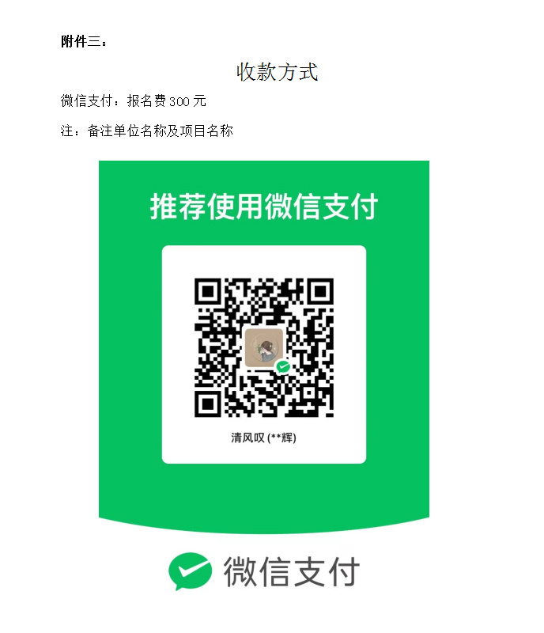注：备注单位名称及项目名称